两种缴费模式：支付宝缴费模式和网页缴费模式

支付宝缴费模式
1、打开手机支付宝客户端，
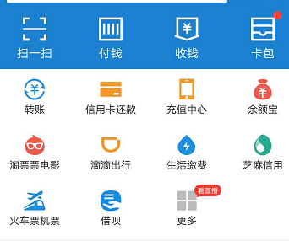
2点击“更多”图标
3、点击“教育公益-中小学”图标
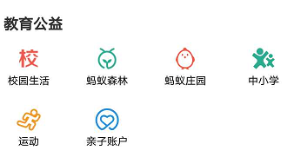
4、点击“教育缴费”图标
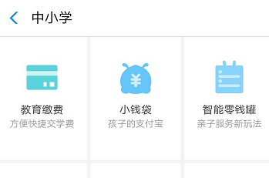
5、点击“+添加缴费账户”
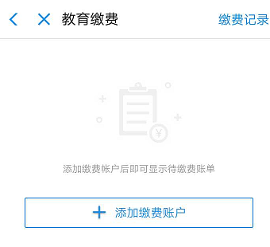
6输入 “学生姓名”和“学生学号”、选择所在学校“池州职业技术学院”并点击“同意《支付宝自助缴费协议》”复选框后点击“确定添加”
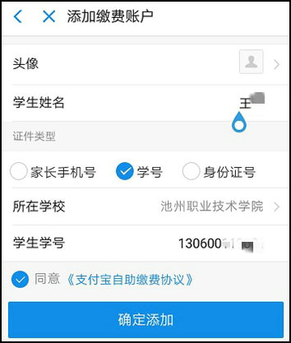
7、生成缴费账单信息
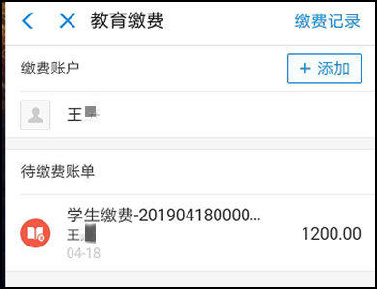
8、点击“待缴费账单”即进入账单详情页面，点击立即缴费，进入支付宝支付界面完成缴费。
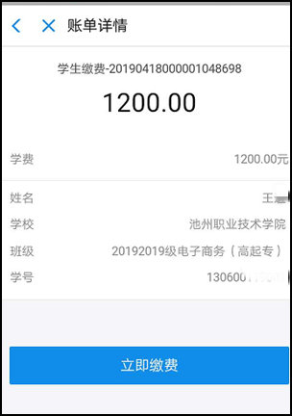

二、网页缴费模式
1、直接打开手机或电脑浏览器（UC浏览器自身兼容性问题，不推荐使用），输入安徽省统一公共支付平台网址pay.ahzwfw.gov.cn进入安徽省统一公共支付平台首页
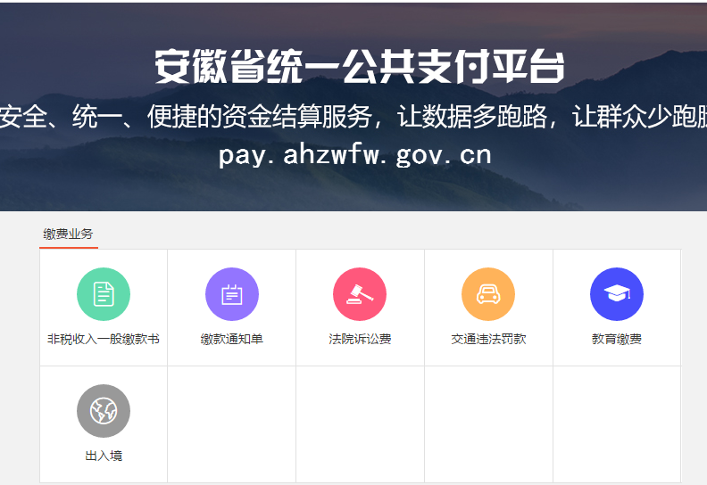
2、点击“教育缴费”图标
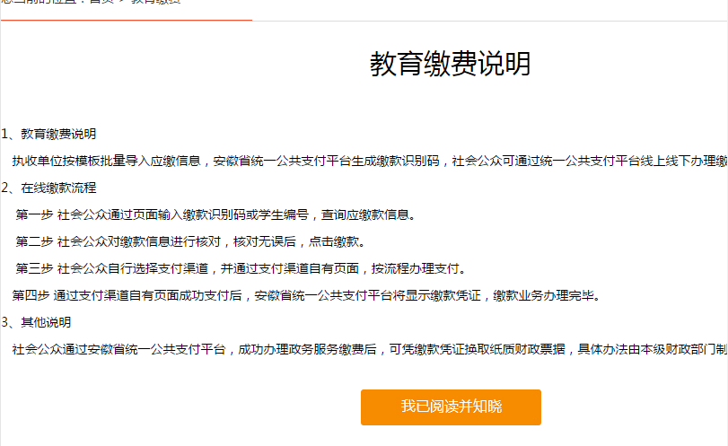
3、点击“我已阅读并知晓”选择“按学生编号查询”输入相应的信息
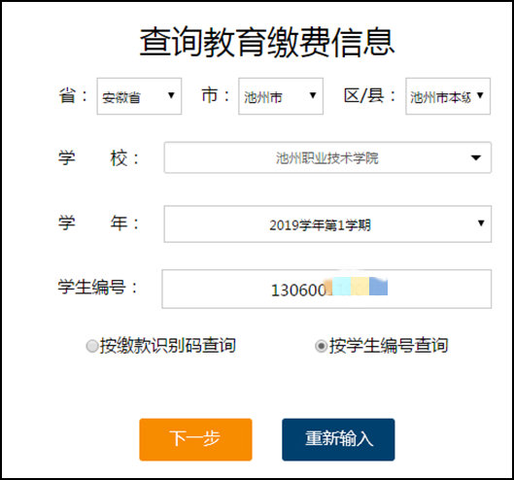
4、生成缴费页面
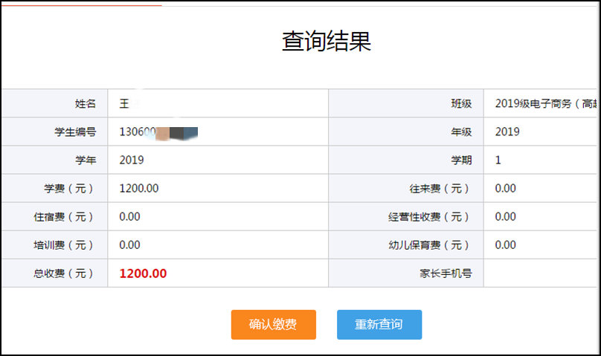
5、自行选择缴费付款方式完成缴费
